EVIDENCIA COMPROMISO # 10 DADEP

En este link se encuentra el plan de acción: https://dadep.gov.co/transparencia/planeacion/plan-accion/plan-accion
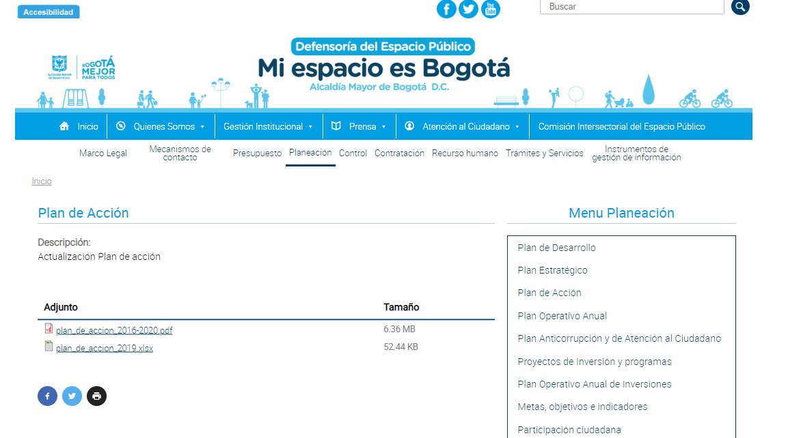

Primer seguimiento: https://dadep.gov.co/transparencia/planeacion/plan-accion/seguimiento-plan-accion
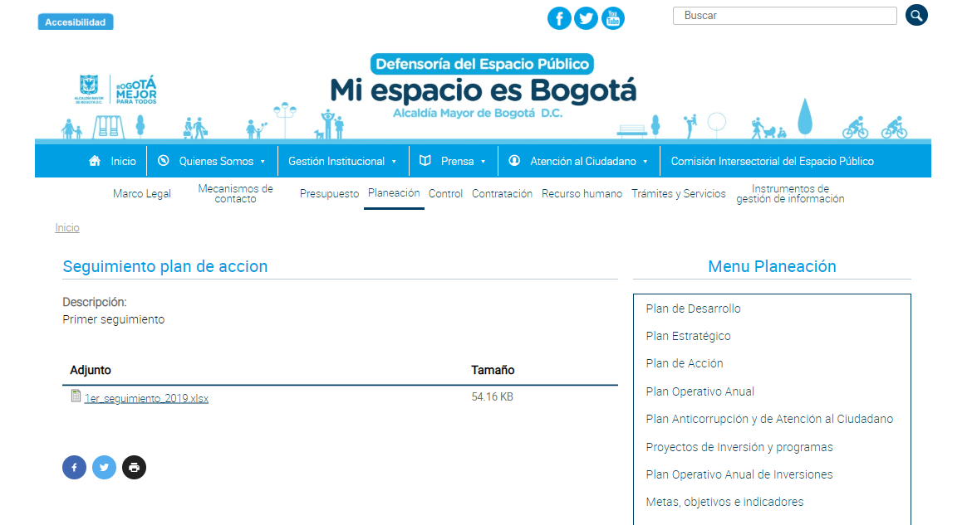
Segundo Seguimiento: https://dadep.gov.co/transparencia/planeacion/plan-accion/seguimiento-al-plan-accion
